МІНІСТЕРСТВО ОСВІТИ І НАУКИ, молоді та спорту УКРАЇНИ
НАЦІОНАЛЬНИЙ ТЕХНІЧНИЙ УНІВЕРСИТЕТ УКРАЇНИ
«КИЇВСЬКИЙ ПОЛІТЕХНІЧНИЙ ІНСТИТУТ»
Факультет прикладної математики
Кафедра спеціалізованих комп’ютерних систем

Лабораторна робота № 5
З дисципліни «Моделювання»

Виконала: Сергієнко А.А. Група КВ-03

Перевірив Наливайчук М.В.

Київ 2012
Завдання:

- Розробити алгоритм та написати програму в системі Matlab для розв'язання рівняння Лоренца з хаотичним аттрактором.

- Використовуючи змінну x(t) рівняння Лоренца, обчислити кореляційний інтеграл.

- Графічним способом обчислити кореляційну розмірність.

Рівняння Лоренца для аттрактора:
x' = σ(y − x)
y' = x(r − z) − y
z' = xy – bz
r = 28; b = 8/3; σ=10; x0 = y0 = z0 =5.
Кореляційний інтеграл:
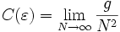= 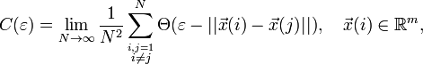
де х(і) − стан системи в момент і,
N – кількість порівнянь,
вектор х(і) = (х(і), х(і+1),...,), його довжина – 2,..., N-3 ;
|| *|| -евклідова норма;
Θ − ф-я Хевісайда =1, якщо аргумент позитивний, інакше=0;
g – загальне число пар х(і), х(j) відстань між якими менше ε;
, - оцінка інтеграла;
v – шукана кореляційна розмірність.
Для визначення будують залежність 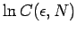 від в широкому діапазоні та шукають на ній лінійну ділянку, нахил якої визначає шукану розмірність.
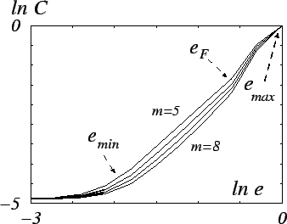

Лістинги та результати:

Програма для побудови графіка
function lorenzdyn(iter,i)
%i=1 трьохвимірний графік, i=2 -двохвимірний
clf
hold off
if (i==1)
t = 0:pi/50:0;
plot3(sin(t),cos(t),t)
end
hold on
set(gca,'nextplot','replacechildren');
X=zeros(1,iter);
Y=X;
Z=Y;
X=2.9; Y=-1.3; Z=25.9;

for i=1:iter
[X1,Y1,Z1]=nextiter(X,Y,Z);
line([X X1],[Y Y1],[Z Z1],'Color',[0 0 1]);

X=X1; Y=Y1; Z=Z1;

F(i) = getframe; % гальмо, щоб вимальовувати у реальному часі
end
%movie(F,1);
hold off

% Рівняння Lorenzо
function [XO YO ZO]=nextiter(X,Y,Z)
dt=0.02;
s=10;
r=28;
b=8/3;
x1=X+s*(Y-X)*dt/2;
y1=Y+(X*(r-Z)-Y)*dt/2;
z1=Z+(X*Y-b*Z)*dt/2;
% update
% XO=x1;YO=y1;ZO=z1; % проста похідна
XO=X+s*(y1-x1)*dt; %покращена похідна
YO=Y+(x1*(r-z1)-y1)*dt;
ZO=Z+(x1*y1-b*z1)*dt;

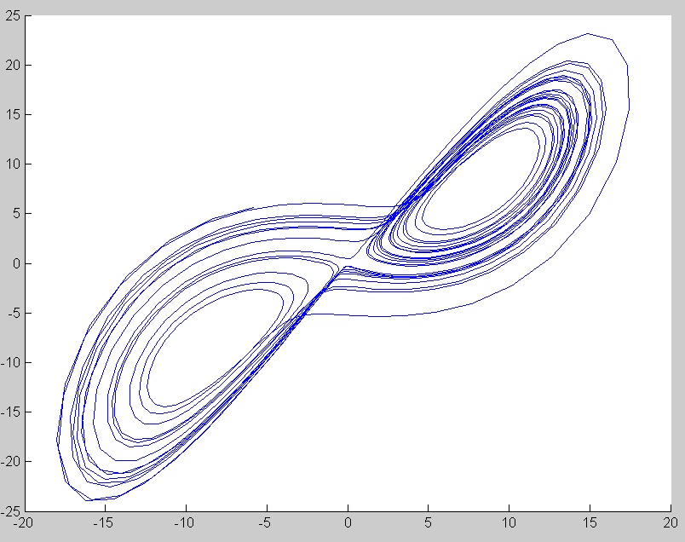
X
Y

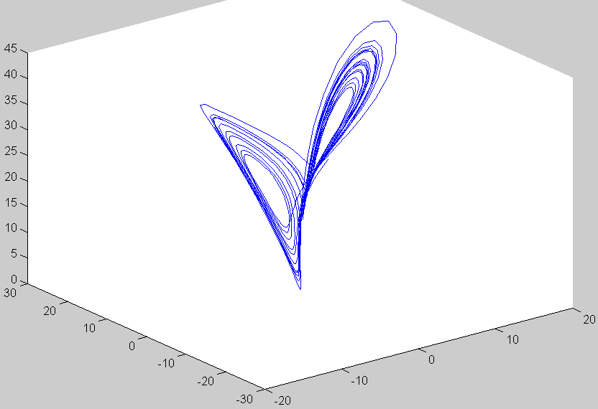
X
Y
Z

Програма для обчислення траекторії аттрактора Лоренца
%Визначення порядку моделі d2
% iter - кількість ітерацій - довжина вектора станів
function d2=d2lor(iter)

dt=0.02;
[x y z]=lorenzo(iter,dt); % Генерація вектору станів
d=3;
l2=iter-d; % макс. довжина підвектору для порівняння
vec=[x;y;z];

%Знаходження мінімума та максимума дистанції між 2 підвекторами
max = 0;
min = 0;

for i=1:l2
for j=1:l2
sum = 0;
for k = 1:d
sum = sum + (vec(k,i) - vec(k,j)).^2;
end
sum = sqrt(sum); %
if sum > max
max = sum;
end
if i==1 && j==2
min = sum;
else
if (sum < min) && (sum>0)
min = sum;
end
end
end
end

% Обчислення розподілу , скільки пар векторів мають дистанцю менше epsilon

scales = 18; %кількість діапазонів epsilon через *0,67
start = 1;
ratio = zeros(2,scales);
n=start;
epsilon = 1/(2^n);
while epsilon*max>2*min && n<scales
count = 0;
for i=1:l2
for j=1:l2
sum = 0;
for k = 1:d
sum = sum + (vec(k,i) - vec(k,j)).^2;
end
sum = sqrt(sum);
if sum < epsilon*max
count = count + 1; % власне, інтегрування
end
end
end
ratio(1,n) = epsilon*max; % точки epsilon
ratio(2,n) = count; %той самий інтеграл від epsilon
n=n+1;
epsilon = 1/(1.5^n); % новий epsilon
end
%Графік
[p q]=size(ratio);
loglog(ratio(1,:),ratio(2,:));
% апроксимація середньої ділянки графіка прямою, коефіцієнт нахилу якої = шуканий порядок
d2=polyfit(log(ratio(1,floor(q/3):ceil(2*q/3))),log(ratio(2,floor(q/3):ceil(2*q/3))),1);
%d2=polyfit(log(ratio(1,:)),log(ratio(2,:)),1);

Для довжини траекторії iter =10000 одержано порядок моделі 2.0069.
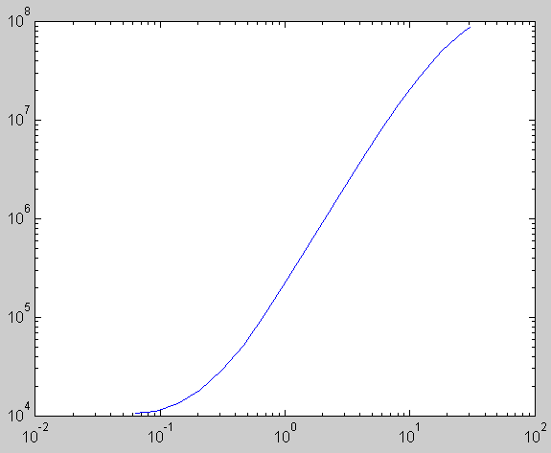
Кореля-ційний інте-грал
Похибка порівняння векторів

